软件系统分析与设计

**WeShare学术成果分享平台**

**分析模型文档**

|  |  |  |  |
| --- | --- | --- | --- |
| **项目组成员信息** | | | |
| **小组编号** | **15** | | |
| **小组名称** | **老师多给点分吧** | | |
| **小组联系人** | **何宇峰** | | |
| **学号** | **姓名** | **联系方式** | **本次实践中主要承担的工作内容** |
| 18182107 | 李睿楷 | [ricklee0624@gmail.com](mailto:ricklee0624@gmail.com) | 参与讨论、编写关键用例交互模型 |
| 18373041 | 王力 | [742650485@qq.com](mailto:742650485@qq.com) | 参与讨论、编写关键用例交互模型 |
| 18373056 | 罗驭 | [861392049@qq.com](mailto:861392049@qq.com) | 参与讨论、编写关键用例交互模型 |
| 18373082 | 罗志贤 | [1367678572@qq.com](mailto:1367678572@qq.com) | 参与讨论、编写关键用例交互模型 |
| 18373229 | 姚树基 | [3183903748@qq.com](mailto:3183903748@qq.com) | 参与讨论、编写关键用例交互模型、整合修改小组成果、规范格式 |
| 18373355 | 张洋 | [zhangyang946@163.com](mailto:zhangyang946@163.com) | 参与讨论、编写系统核心业务类类图 |
| 18373386 | 刘义浩 | lyh3024@163.com | 参与讨论、编写关键用例交互模型 |
| 18373669 | 赵致远 | [512063422@qq.com](mailto:512063422@qq.com) | 参与讨论、编写关键用例交互模型 |
| 18373672 | 何宇峰 | [18373672@buaa.edu.cn](mailto:18373672@buaa.edu.cn) | 参与讨论、编写关键用例交互模型、分工协调工作 |
| 18373761 | 吴涛 | [1422757727@qq.com](mailto:1422757727@qq.com) | 参与讨论、编写关键用例交互模型 |
| 78076003 | 金真率 | jinsol000103@gmail.com | 参与讨论 |

2020

版本变更历史

|  |  |  |  |  |
| --- | --- | --- | --- | --- |
| 版本 | 提交日期 | 主要编制人 | 审核人 | 版本说明 |
| V1.0 | 2020.10.27 | 全体小组成员 | 姚树基 | 完成关键用例交互模型和核心业务类类图 |
| V1.1 | 2020.10.28 | 姚树基 | 何宇峰 | 整合小组内关键用例交互模型并完善格式，修改类图，编写引言、类图说明 |
|  |  |  |  |  |
|  |  |  |  |  |
|  |  |  |  |  |

目 录

1. 引言 1

1.1 项目背景 1

1.2 编写目的 1

1.3 参考资料 1

1.4 相关文档 1

2. 类模型 2

2.1 系统核心业务类类图 2

2.2 类图说明 2

2.2.1 实体类说明表 2

2.2.2 重点属性解释 3

3. 关键用例交互模型 4

3.1 注册 5

3.2 登录 6

3.3 管理个人信息 7

3.4 私信 8

3.5 留言 9

3.6 检索论文 10

3.7 查看论文 11

3.8 下载论文 12

3.9 管理平台论文 13

3.10 管理平台用户 15

3.11 管理留言 17

3.12 管理门户 19

3.13 认领门户 21

3.14 上传论文 22

3.15 管理个人论文 23

3.16 模块分类 25

3.17 更新榜单 26

3.18 定时更新论文 27

# 引言

## 项目背景

随着国家对科技创新的日益重视，学术成果正变成日益宝贵的企业和社会资源，如何有效地实现学术成果分享并进一步推动科研合作正成为科学技术领域的热门话题。现如今的互联网上存在着很多学术成果分享平台，它们各有各的特点，能够满足很多人的需要。但是我们经过需求调研，发现这些平台并没有较多的温情，这并不能完全满足“分享”这一精神的要求。

因此，在我们进行充足的需求调研之后，我们计划开发WeShare平台，着重体现share这一精神，确定了“FEEL”这一主题风格，即：

Free（免费）：更为普通人考虑，让每一个人都能分享科学的喜悦。

Efficient（高效）：更快更实用的高级搜索，让好文章不再难以寻找。

Easy（简单）：更简洁的页面，解放你的眼睛，更解放你的心情。

Legal（合法）：更好的版权政策，给每一位科研人员我们最大的敬意。

我们力求给每一位用户带来最好的体验！

## 编写目的

在建立需求模型后，为规划项目、组织软件开发、方便数据库设计，我们进一步分析了需求。经过小组内的讨论分工，结合上次作业《15-02-需求模型-01-系统需求规格说明书》的用例图和用例文档，我们确定了关键用例，筛选出了业务对象，分析建立了类模型和关键用例交互模型，最终撰写了这份《分析模型文档》。本文档用于描述WeShare学术成果分享平台的类模型和关键用例交互模型，作为软件开发工作的基础和依据以及确认测试和验收的依据。

## 参考资料

1. 谭火彬. UML2面向对象分析与设计[M].第二版.清华大学出版社,2019

## 相关文档

1. 《15-01-需求调研-01-需求调研报告》
2. 《15-02-需求模型-01-系统需求规格说明书》

# 类模型

## 系统核心业务类类图

通过“名词筛选法”等方法，我们获取了关键业务对象并添加了属性。经过组织业务对象后，得到的核心业务类类图如图2-1所示。



**图2-1 核心业务类类图**

## 类图说明

* + 1. 实体类说明表

表2-1对每个类的作用进行了简要的说明。

|  |  |
| --- | --- |
| **类名称** | **说明** |
| 用户 | 用户是在本平台注册了的人，是平台的主要使用者 |
| 科研人员 | 科研人员是认领门户成功的用户，在平台上有自己的学术成果库。继承自用户类 |
| 管理员 | 管理员是管理平台的人，可以管理平台的用户和资源 |
| 门户 | 论文作者的门户界面，显示对应作者的科研信息 |
| 搜索记录 | 用户在平台搜索过的内容的历史记录 |
| 留言 | 用户在论文介绍页面留言区发表的留言 |
| 论文 | 系统爬取或科研人员上传的论文 |
| 榜单 | 平台对论文库统计和分析之后按一定标准生成的论文排行榜 |
| 私信 | 私信是用户之间发送的消息 |
| 模块 | 对论文进行分类后得到各大论文模块 |

**表2-1 实体类说明表**

* + 1. 重点属性解释

表2-1中类的所有属性请参见图2-1核心业务类类图，部分重点类的重点属性的解释见表2-2。

|  |  |
| --- | --- |
| **属性** | **说明** |
| 邮箱 | 用户注册时填写的邮箱地址，有验证用户等作用 |
| 用户名 | 用户自己取的昵称，具有唯一性 |
| 管理员ID | 管理员的唯一识别码 |
| 私信内容 | 用户之间发送的消息，不能超过一定数量 |
| 搜索内容 | 用户曾经搜索过的内容 |
| 所属门户 | 用户认领从而成为科研人员的门户 |
| DOI | DOI(digital object identifier)是数字对象唯一标识，通过它可以方便、可靠地链接到论文全文 |
| 留言的论文 | 用户留言的论文。用户可以在论文的留言区留言 |
| 门户信息 | 包括相应科研人员类的属性内容 |
| 榜单名 | 表明榜单的类型，比如论文点击率榜单、下载率榜单、机构榜单、热点领域；作者发表论文数榜单、总下载率榜单、总点击率榜单等 |

**表2-2 重点属性说明表**

# 关键用例交互模型

在建立类的模型之后，我们继续分析核心业务用例。使用UML交互模型，围绕系统核心业务用例，开展用例行为分析，将自然语言描述的用例场景，转换为UML顺序图 （Sequence Diagram）和参与类类图(VOPC, View Of Participating Classes Class Diagram)，更直观地看出平台运行时信息传递和函数调用过程，方便后续开发。

## 注册



**图3-1 注册顺序图**



**图3-2 注册参与类类图**

## 登录



**图3-3 登录顺序图**



**图3-4 注册顺序图**

## 管理个人信息



**图3-5 管理个人信息顺序图**



**图3-6 管理个人信息参与类类图**

## 私信



**图3-7 私信顺序图**



**图3-8 私信参与类类图**

## 留言

**图3-9 留言顺序图**



**图3-10 留言参与类类图**

## 检索论文

**图3-11 检索论文顺序图**



**图3-12 检索论文参与类类图**

## 查看论文



**图3-13 查看论文顺序图**



**图3-14 查看论文参与类类图**

## 下载论文



**图3-15 下载论文顺序图**



**图3-16下载论文参与类类图**

## 管理平台论文



**图3-17 管理平台论文顺序图**



**图3-18 管理平台论文参与类类图**

## 管理平台用户



**图3-19 管理平台用户顺序图**



**图3-20 管理平台用户参与类类图**

## 管理留言

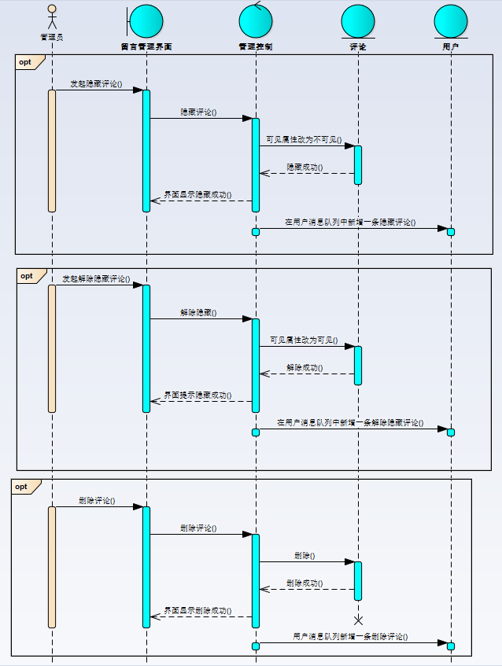

**图3-21 管理留言顺序图**

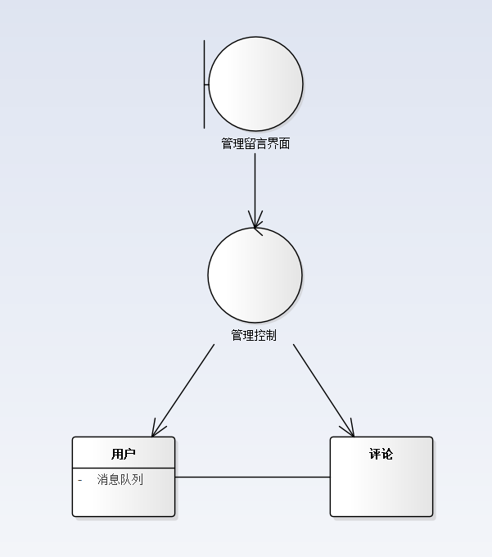

**图3-22 管理留言参与类类图**

## 管理门户

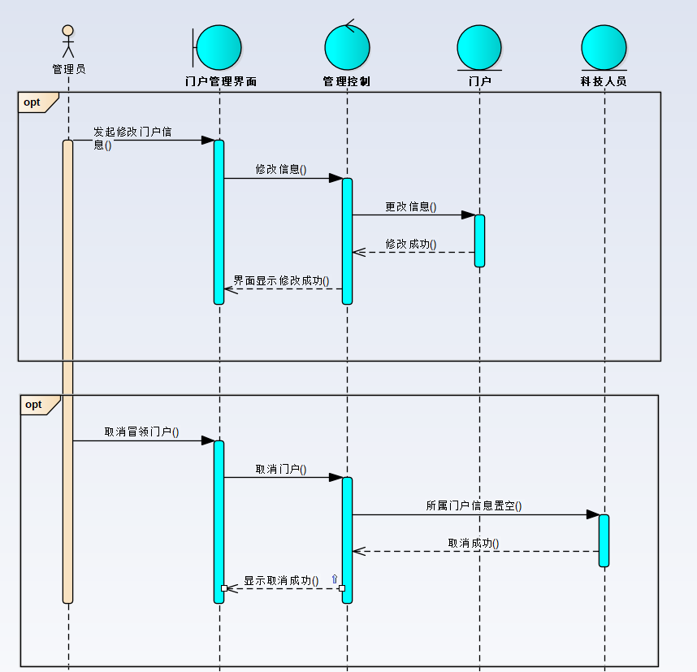

**图3-23 管理门户顺序图**

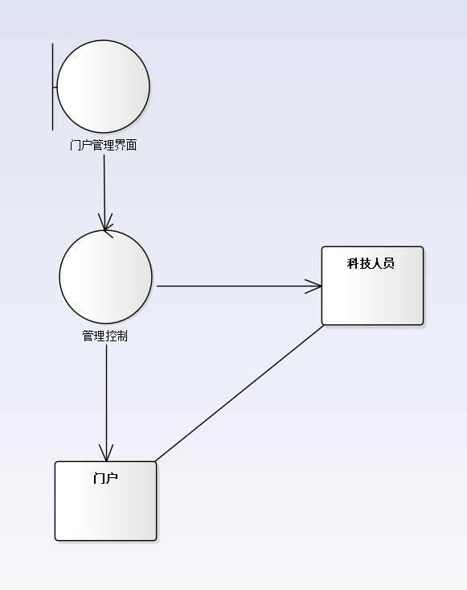

**图3-24 管理门户参与类类图**

## 认领门户



**图3-25 认领门户顺序图**



**图3-26 认领门户参与类类图**

## 上传论文

C:\Documents and Settings\Administrator\Desktop\Image2.EMF

**图3-27 上传论文顺序图**



**图3-28 上传论文参与类类图**

## 管理个人论文



**图3-29管理个人论文类图**

**图3-30 管理个人论文参与类类图**

## 模块分类



**图3-31 模块分类顺序图**



**图3-32 模块分类参与类类图**

## 更新榜单



**图3-33 更新榜单顺序图**



**图3-34 更新榜单参与类类图**

## 定时更新论文



**图3-35 定时更新论文顺序图**



**图3-36 定时更新论文参与类类图**